Лектор-організатор музичної частини- Ромців О.Л.  Технічний організатор –  Келеберда Т.А. | 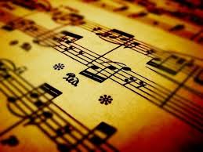  Виконавці:  С. Панасюк  А. Царенко  М. Гушта  А. Ратушний | Комунальний навчальний заклад  «Черкаський обласний інститут післядипломної  освіти педагогічних працівників  Черкаської обласної ради»  Навчально-практичний центр самопізнання  та особистісно-професійного самовдосконалення  «Народна музика у творчості композиторів-класиків»  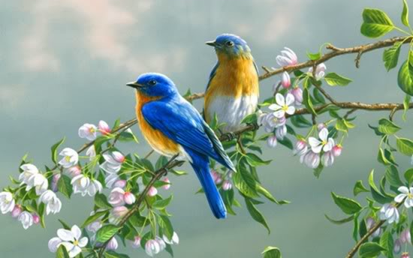  2019 р.
Музика – єдина всесвітня мова, яка не вимагає перекладу, нею розмовляє душа.  Бертольд  Авербах  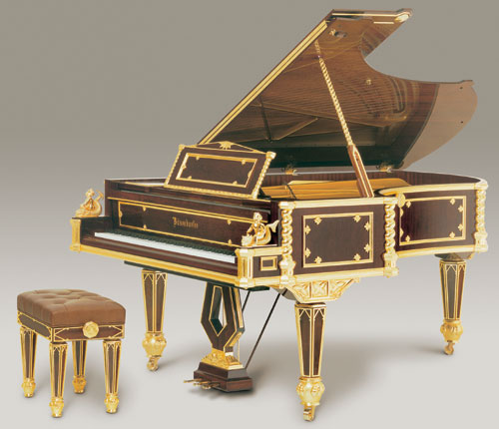 | У програмі музичного концерту:  - Г. Йозеф Соната мі мінор (частина 3 Рондо)  - С. Рахманінов  Обробка гопака Мусоргського  - К. Бом «Іспанська серенада»  - І. Перлман  «Народна мелодія»  - А. Дворжак  «Циганська мелодія»  - Обробка української народної пісні «З сиром пироги»  - О. Чуєв «Балканський сувенір»  - М. Товпеков регтайм імпровізація «Їхав козак за Дунай» | Дата  проведення концерту:  03 квітня 2019 р.  Місце проведення:  Черкаський обласний Будинок вчителя  Початок:  18.00

